**Manual de uso de herramientas**

En TechNova Solutions usamos herramientas como **Google Drive, Slack y Trello** para trabajar de forma más organizada, clara y colaborativa.

**Google drive:** Nos permite compartir de forma sencilla y ordenada.

**Slack:** Mejora la comunicación interna.

**Trello:** Nos ayuda a gestionar tareas y proyectos visualmente.

**Estructura de carpetas**

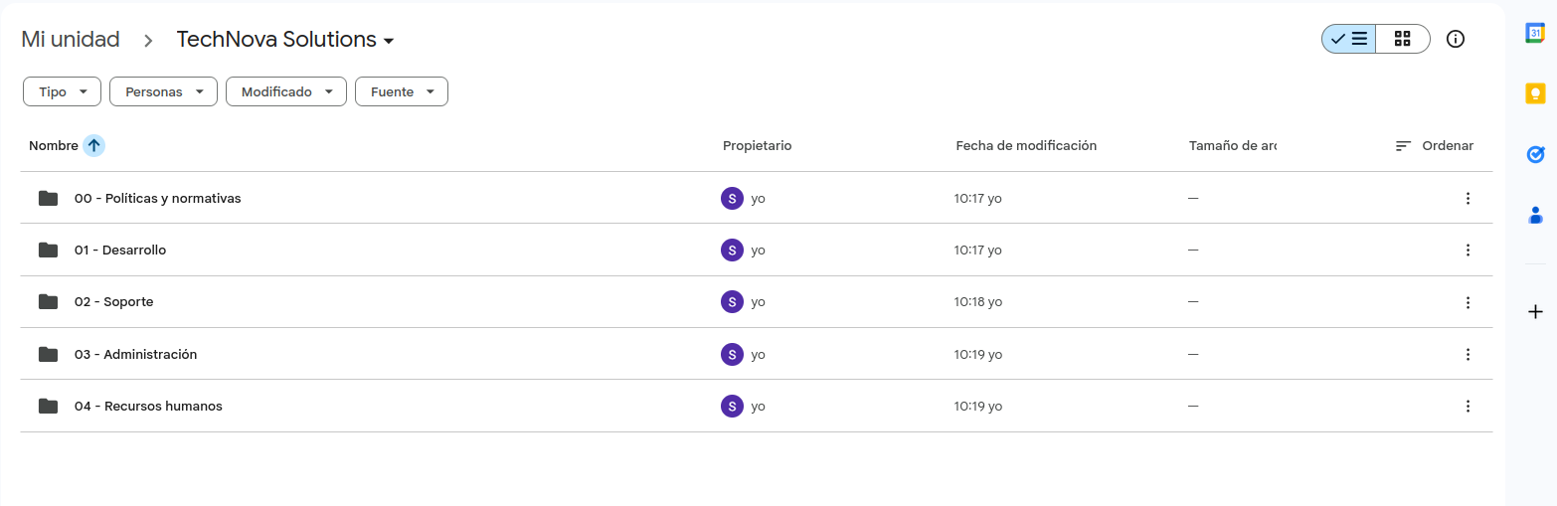

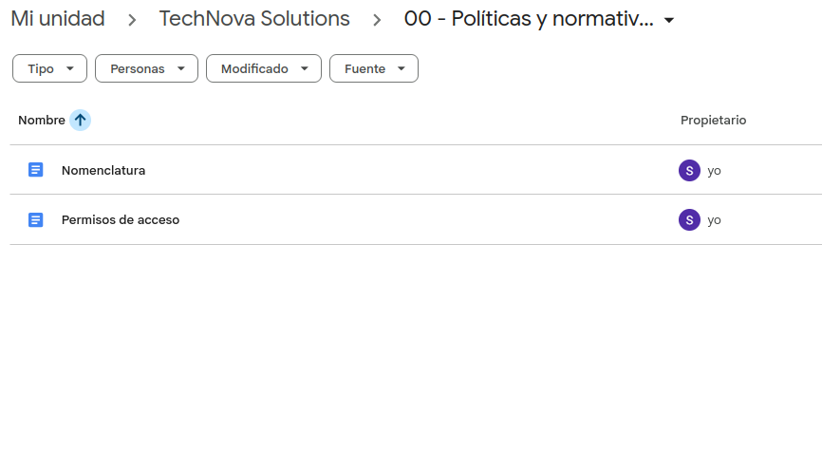

**Nomenclatura y permisos de acceso**

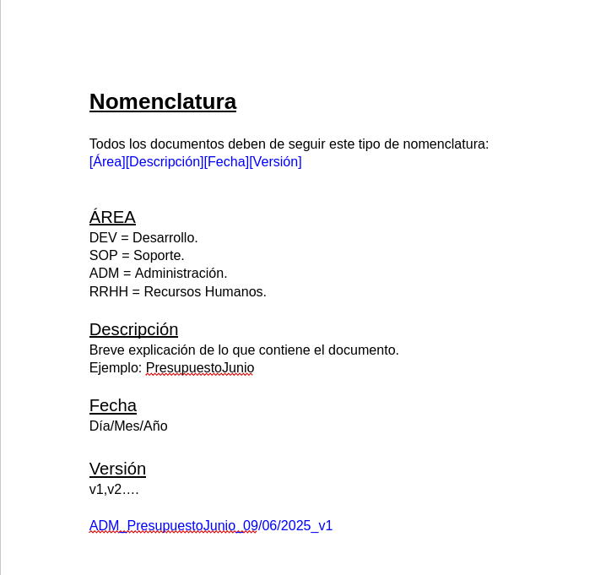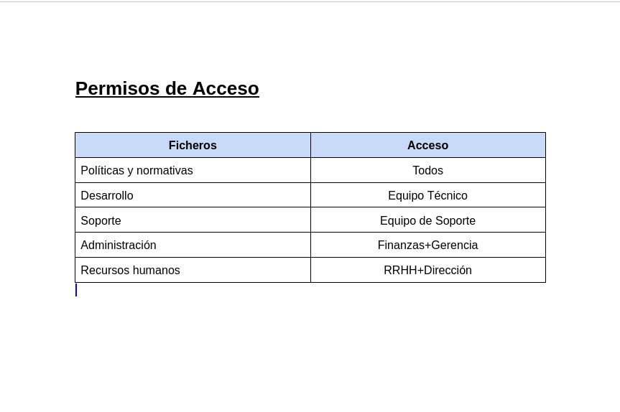

**Slack**

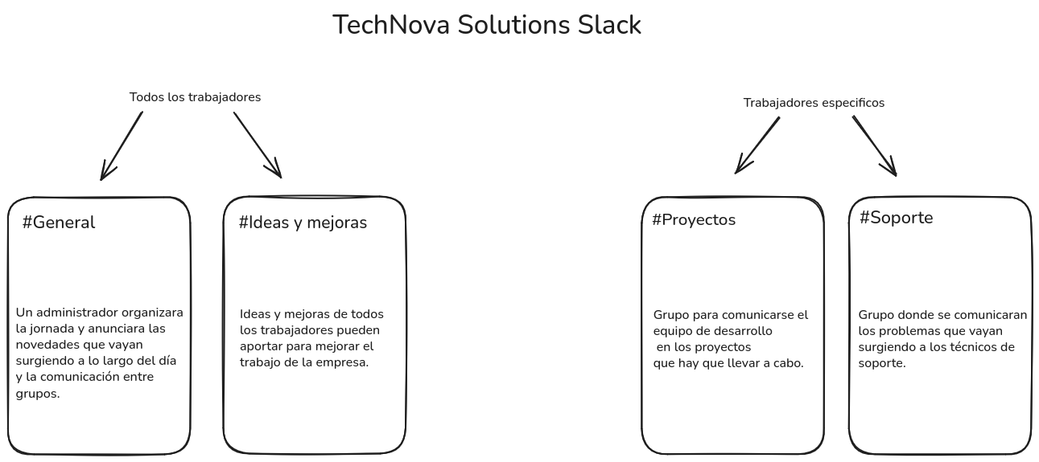

**Trello**

